Intellisteam, zdravé vaření v páře

Vaření v páře má v oblibě stále více lidí. A není se čemu divit. Tento více jak tisíc let starý způsob tepelné úpravy potravin je označován jako jeden z nejzdravějších. Díky němu si totiž připravované pokrmy uchovají více vitamínů, minerálních látek a antioxidantů, než při jakékoliv jiné úpravě. Anglická společnost Morphy Richards představuje svůj parní hrnec Intellisteam, díky kterému bude vaření v páře vždy jednoduché a rychlé.
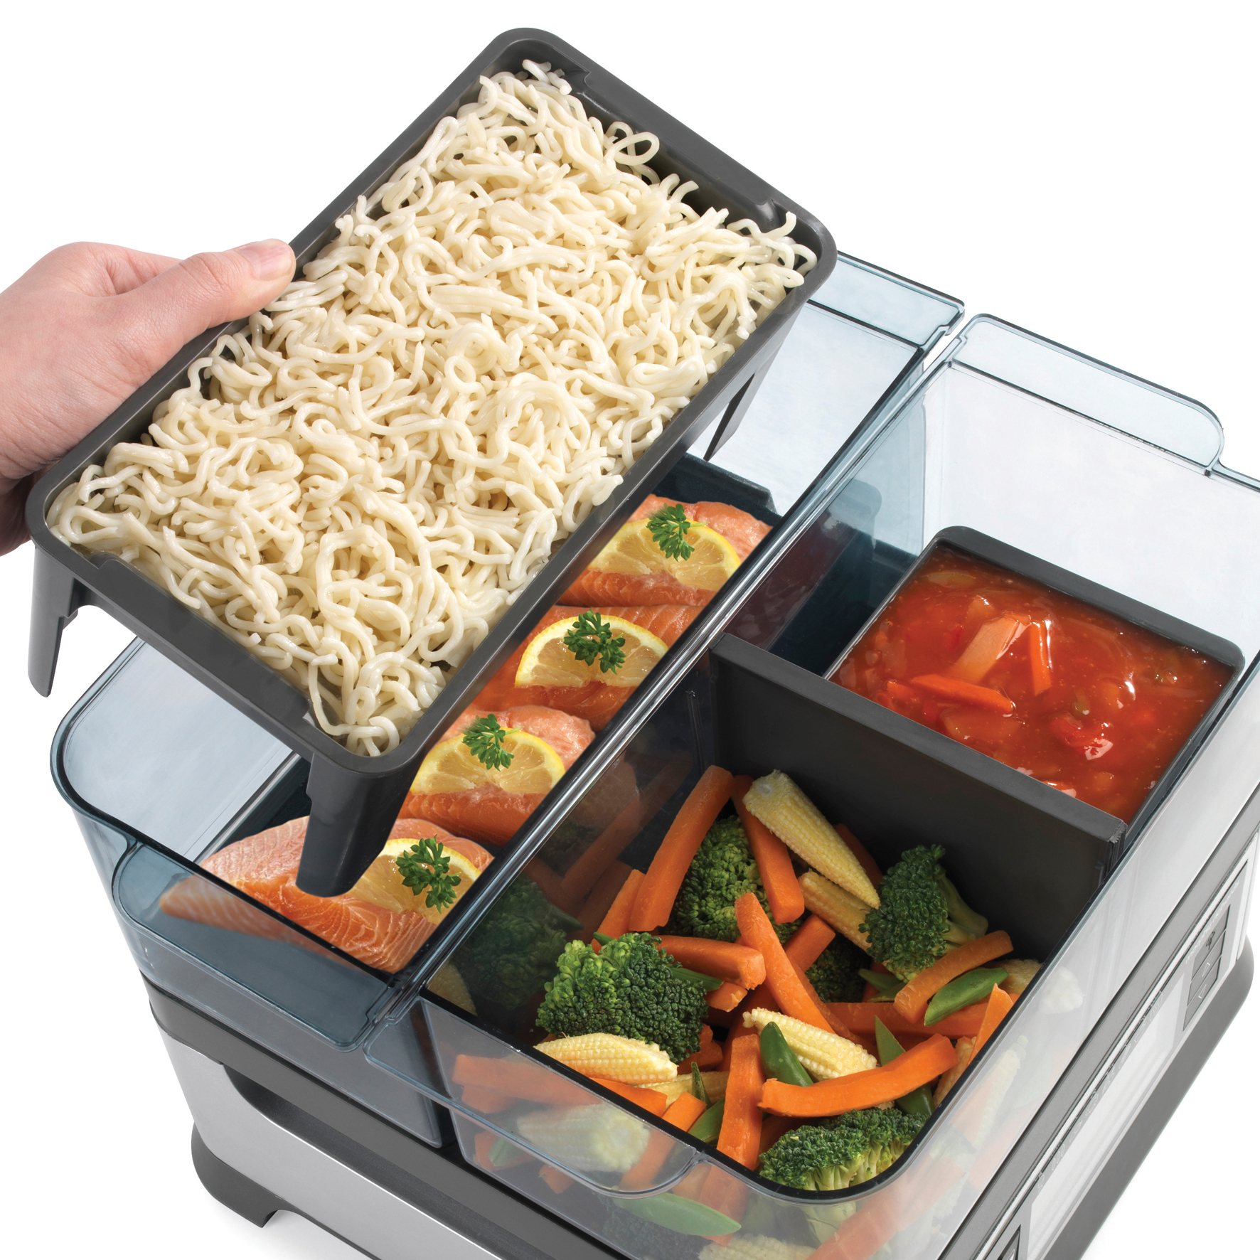
Způsob připravování pokrmů v páře je velmi šetrný a respektuje přirozenou strukturu potravin. Zachovává proto až o 50 % více vitamínů, minerálů, antioxidantů i esenciálních mastných kyselin. Vlastní šťáva zůstává uvnitř potraviny a jejich přirozená chuť, barva ani tvar se tepelnou úpravou nemění. Pokrmy proto není třeba příliš dochucovat a vaření navíc probíhá bez přidání tuku. Tento způsob tepelné úpravy potravin je vhodný pro zdravé hubnutí, redukci váhy i diety doporučené lékaři. Připravená jídla jsou lépe stravitelná, méně kalorická a šetrnější k zažívání.
Intellisteam od Morphy Richards je vhodný pro přípravu zeleniny, masa, ryb i příloh. Pomůže také s rozmrazováním či naopak s ohřevem pokrmu. Parní hrnec je vybaven 2 samostatnými vaničkami o objemu 500 ml, mísou o objemu 1 l a dalším nástavcem pro zvýšení objemu. Ty jsou rozloženy v jednom patře, čímž je zaručena snadná i bezpečná manipulace a umožňují přípravu rozličných jídel ve stejný čas. Vodní pára prochází skrze jednotlivé nádoby a nepřenáší s sebou žádné pachy, chutě se neprolínají a zůstávají jedinečné.
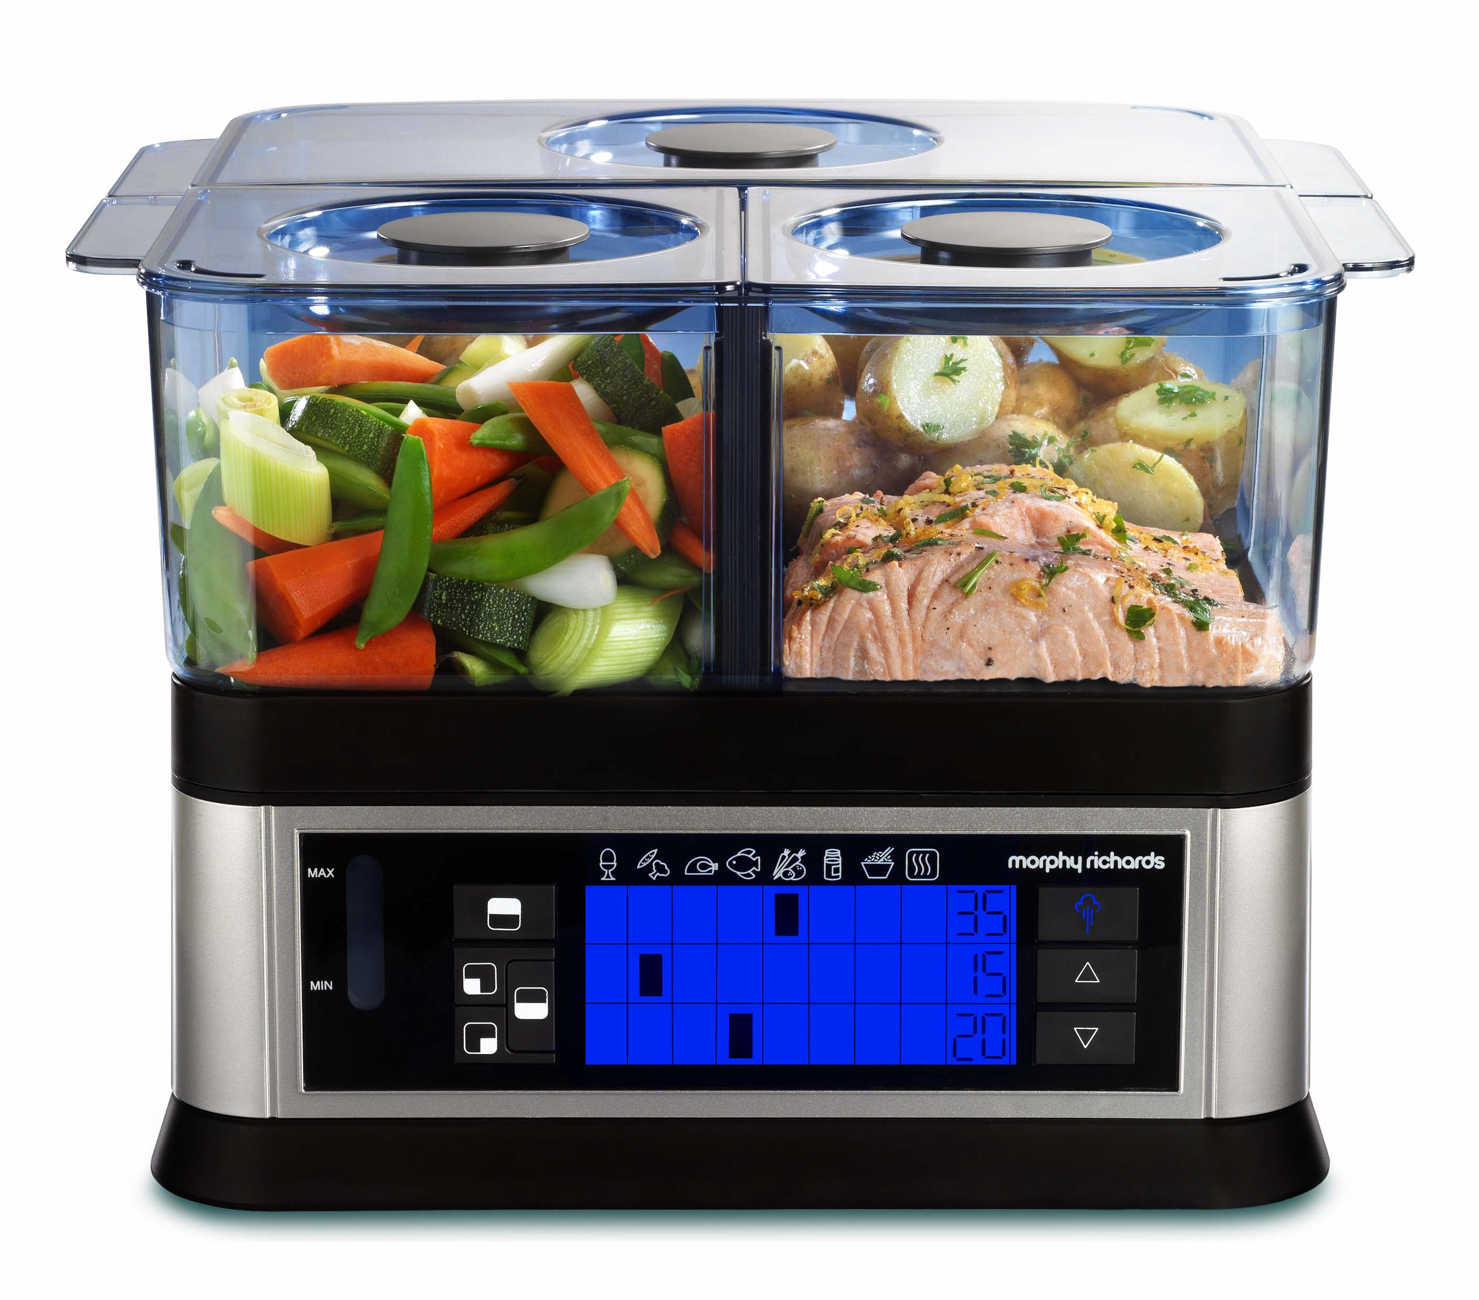
Ovládání Intellisteamu usnadňuje přehledný LCD display i předprogramované časy pro přípravu různých druhů jídel. Zásobník vody je dobře dostupný a uzpůsobený pro jeho snadné doplnění i během vaření. Stejně pohodlně přístupná je i odkapová mísa. Jednotlivé části určené pro přípravu potravin jsou navíc omyvatelné v myčce na nádobí.

Intellisteam parní hrnec Morphy Richards
je dostupný ve vybraných obchodech již od 3 999 Kč.

Značka Morphy Richards
Morphy Richards je anglická značka malých domácích elektrospotřebičů, která se může pochlubit bohatou historií výroby svých inovovaných produktů. Založili ji Donal Morphy a Charles Richards v roce 1936 a letos tak slaví úspěšných 80 let. Za tu dobu se stala značka známou téměř po celém světě. V Anglii pokrývá přibližně 90 % domácností, v Evropě její podíl na trhu činí více jak 25 %
a své zastoupení má i v Kanadě, Austrálii, Rusku a jižní Africe. Morphy Richards se stal žádanou značkou, která díky svým nejvyšším výrobním standardům nabízí stylový inovační design, kvalitu i
spolehlivost a zároveň se jí daří naplňovat hlavní motto společnosti „Smart ideas for your home“. www.morphyrichards.cz

O společnosti Solight Holding, s.r.o.
Solight Holding, s.r.o. je česká společnost specializující se od roku 2009 na dovoz zboží a jeho distribuci do obchodní sítě velkoobchodů i maloobchodů. Ve svém portfoliu značek nabízí pro Českou republiku i Slovensko renomované značky jako jsou Case Logic, Bandridge, Skross, Clingo, JCB, Thule, Fujitsu, Dyson, od července tohoto roku značku Morphy Richards a mnohé další. Důležitou součást produktového portfolia tvoří vlastní značka Solight, skýtající více jak 1 000 produktů různých kategorií. Podrobné informace o produktech a zastoupení společnosti naleznete na stránkách www.solight.cz.

